Anche nelle nostre comunità si comincia a pensare all’organizzazione dei GREST. La testimonianza di questa animatrice può stimolarci ad accompagnare tutti i giovani e le giovani che vogliono mettersi a servizio a vivere questa esperienza nella giusta prospettiva.

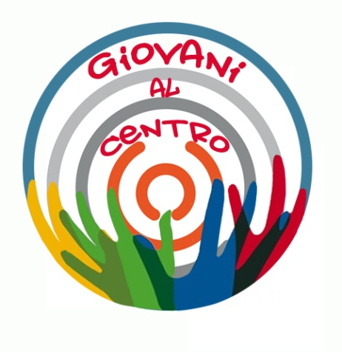
UNA VISUALE BASSA
Il Documento preparatorio al Sinodo dei Giovani afferma che “risulta particolarmente urgente promuovere le capacità personali mettendole al servizio di un solido progetto di crescita comune”. Don Bosco su questo avrebbe sicuramente molto da dire: nella sua casa i giovani non sono solo i destinatari, ma ne sono i protagonisti: “l’opera degli oratori nasce e si sviluppa con i giovani e con il loro attivo contributo in tutte le dimensioni dell’educazione: il buon esempio, l’amicizia, l’aiuto fraterno, l’impegno apostolico tra i coetanei”. (G. Campanella)
Le parole di questa ragazza, che racconta la sua esperienza di animatrice, ci ricordano una volta di più il valore del mettersi a servizio di qualcun altro e la necessità di accompagnare i giovani a “piegarsi” verso i più piccoli come occasione per alzare lo sguardo e volare davvero alto.

Dalla pagina Facebook di una animatrice
Si può definire concluso il periodo da animatrice delle superiori del Grest. 5 anni sono passati veramente in fretta, non me ne sono neanche resa conto... Sono stati anni di cambiamento, sono cresciuta, ho imparato un po' alla volta a stare con i ragazzi (e ne ho ancora di strada da fare).
Ho visto animatori andare via e altri arrivare, abbiamo formato un bel gruppo insieme, ci siamo aiutati a vicenda. Insieme abbiamo scherzato, riso, siamo diventati rivali nei vari tornei, abbiamo creato amicizie indelebili.
In questi anni, ho imparato molte cose che ho cercato a mia volta di tramandare come potevo ai ragazzi, ma specialmente agli animatori (spero di essere riuscita a fare qualcosa).
Descrivere tutto quello che mi è successo sarebbe impossibile quindi ho scelto una foto che possa essere un po' il simbolo dei 5 anni trascorsi, specie quest'anno.
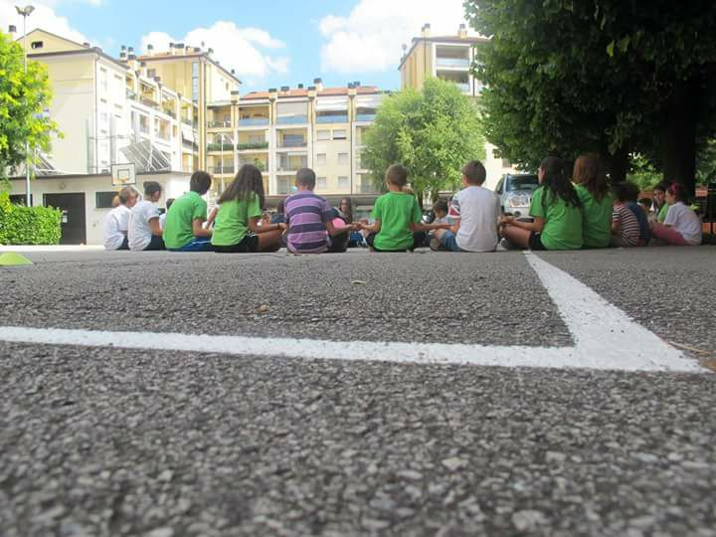

Una visuale bassa: se all'inizio pensavo che essere animatori volesse dire essere grandi, "volare alto", negli anni ho imparato ad abbassarmi sempre di più, a toccare per terra, stare sullo stesso piano dei bambini, non volere incarichi o responsabilità per sentirmi importante, ma avere sempre meno per godere veramente e pienamente della loro presenza perché alla fine sono loro, gli animati, lo scopo di tutto. Inoltre, una visuale bassa serve ad indicare anche le cadute, tutte le volte che pensavo di non riuscire, di non essere in grado di gestire una particolare situazione oppure, al contrario, quando mi sentivo troppo brava, superiore. Ed è lì che arrivava, nel momento giusto e al posto giusto, quella persona più grande che mi aiutava ad alzarmi o mi tirava giù dal piedistallo facendomi sempre capire dov'era l'errore e come migliorare, sempre con amore, ma nello stesso tempo fermezza.
I ragazzi seduti in cerchio come cornice: anche se questi anni sono stati fondamentali per una mia crescita personale, nello sfondo delle mie azioni ci sono sempre stati i bambini e ragazzi, con cui, oltre a giocare e fare gli stupidi insieme, ho avuto modo di parlare seriamente a tu per tu. Ogni volta rimango senza parole nello scoprire quante cose hanno da raccontare, quante cose hanno dentro, quante cose avrebbero da dare, ma molto spesso vengono etichettati come "casi disperati", quanto in realtà non aspettano altro che confidarsi con qualcuno...
Auguro veramente a tutti di vivere almeno una volta l'esperienza di animazione al Grest per un sacco di ragioni ma l'unica cosa che posso dire è che appena finisce il mese ci si sente ricchi, non si capisce molto bene di cosa, ma si è pieni di emozioni e si aspetta solo che arrivi la prossima estate per rifarlo.

